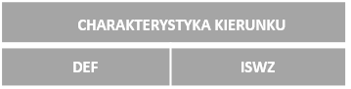
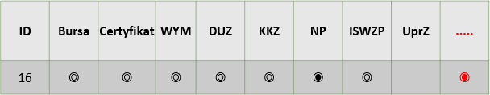
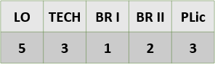
Edukacja formalna - LEGENDA
[technika, szkoły branżowe I i II stopnia, szkoły policealne, licea ogólnokształcące]
Czy szkoła oferuje możliwość zdobycia dodatkowych uprawnień zawodowych?
Czy dany kierunek kształcenia branżowego mieści się w ramach Inteligentnych Specjalizacji Województwa Zachodniopomorskiego?
Czy dany kierunek kształcenia branżowego jest deficytowy na zachodniopomorskim rynku pracy? (na podstawie „Barometru Zawodów”)
Miejsce na kolejną zmienną charakteryzującą ofertę szkoły (Wykonawca zobowiązany jest do uwzględnienia wszystkich zmiennych wymienionych w pkt 1 oraz pkt 2 ZAŁĄCZNIKA 1 odpowiednio dla poszczególnych typów szkół)
Czy szkoła kształci w zawodach mieszczących się w ramach Inteligentnych Specjalizacjach Woj. Zachodniopomorskiego?
Czy szkoła umożliwia naukę osobom niepełnosprawnym?
Czy szkoła umożliwia odbycie kwalifikacyjnych kursów zawodowych?
◉
◎
Czy szkoła umożliwia zdobywanie dodatkowych umiejętności zawodowych?
Czy szkoła posiada certyfikaty jakości?
Czy szkoła realizuje programy wymiany krajowej i/lub międzynarodowej?
Czy szkoła posiada bursę/internat?
ZAŁĄCZNIK NR 1
grafika poglądowa
dane przykładowe
Numer placówki na liście
Nie występuje
Występuje
Szkoła policealna
Szkoły branżowe II stopnia
Szkoły branżowe I stopnia
Technika
Licea ogólnokształcące
Liczba placówek danego typu w lokalizacji

Edukacja formalna - POWIAT WAŁECKI
[technika, szkoły branżowe I i II stopnia, szkoły policealne, licea ogólnokształcące]
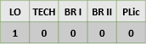
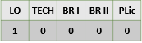
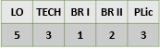
Liczba szkół poszczególnych typów występujących w danej lokalizacji
A. Mapowanie placówek edukacyjnych w danym powiecie
RUDKI
WAŁCZ
CZŁOPA
Charakterystyka powiatowego rynku pracy
Lorem ipsum dolor sit amet, consectetur adipiscing elit. Vestibulum in nunc metus. In nec faucibus tellus. Nulla consequat mollis neque at sagittis. Mauris nec lorem rhoncus, varius nulla et, egestas tortor. Nunc tempus lacinia ex. Vivamus ac venenatis orci. Proin sed fringilla eros, ac finibus sem. Morbi congue justo ut turpis fringilla imperdiet. Nulla condimentum molestie massa vitae sodales. Morbi vel nisl posuere, fringilla est sed, commodo ante. Aliquam erat volutpat. Ut eu erat lobortis, condimentum urna sit amet, lobortis lorem. Sed consectetur, mi ut sagittis ultrices, elit lorem mattis velit, nec egestas ipsum magna ut massa. Proin a magna mattis, dignissim felis ut, posuere nisi.
Lorem ipsum dolor sit amet, consectetur adipiscing elit. Praesent rutrum mi vel porta fermentum. Maecenas auctor vel massa nec porttitor. Vivamus purus eros, ultricies eget ornare sed, placerat ac ex. Etiam sagittis lorem ac rhoncus sodales. Maecenas quis magna nisl. Sed turpis nibh, bibendum non interdum nec, viverra ac augue. Nullam quis vehicula metus. Quisque ut mauris sodales, suscipit est in, sagittis erat. Vestibulum at fermentum urna.
Mauris id dignissim lorem. Vestibulum feugiat mollis magna nec lacinia. Quisque ut metus sit amet enim feugiat euismod eu a diam. Donec id vestibulum nunc. Donec diam nunc, tempus in ligula quis, tempus commodo risus. Pellentesque efficitur, mi eget dapibus luctus, orci sapien porttitor libero, in iaculis augue leo ut urna. Nam fringilla finibus metus at venenatis. Donec non vehicula neque, in bibendum purus. Donec id mi ut magna vulputate sollicitudin. Aliquam erat volutpat. Nullam ac est nisi. Integer nec ornare nibh. Mauris eget elit porta, ullamcorper justo cursus, interdum velit.
Sed non malesuada nisl. Nullam eleifend ipsum id nulla ullamcorper consequat. Sed elementum scelerisque lorem, eget dapibus urna consectetur in. Ut quis cursus sem. Vestibulum in ipsum tincidunt, placerat odio at, bibendum tortor. Suspendisse scelerisque laoreet ante vitae volutpat. Cras tristique sed purus sit amet accumsan. Etiam id pulvinar felis, quis efficitur risus. Proin sed auctor neque. Nullam molestie ex ac justo lobortis, eget accumsan magna fermentum. Sed semper nisl maximus scelerisque accumsan.
Duis dapibus neque nec elit rhoncus maximus. Cras dapibus eleifend vulputate. Donec quis commodo erat. Sed varius elit quis elit feugiat finibus. Aenean et magna eget justo dictum rutrum ac id sem. Morbi nec diam ut ante interdum auctor ut vel ante. Proin eu enim id mi eleifend faucibus. Suspendisse potenti. Class aptent taciti sociosqu ad litora torquent per conubia nostra, per inceptos himenaeos. Etiam id lacinia justo, sit amet scelerisque mi. Proin pulvinar, mi vel viverra dictum, ex arcu accumsan nisl, sit amet vestibulum diam quam nec nibh. Nam nibh nibh, consectetur et massa ac, rutrum rutrum ligula. Praesent commodo ultrices ligula, eu congue felis venenatis vel. Proin vel ipsum est. Praesent sodales facilisis mauris sed tincidunt. Morbi ut dapibus magna, sed suscipit dui.
Edukacja formalna - POWIAT WAŁECKI
[technika, szkoły branżowe I i II stopnia, szkoły policealne, licea ogólnokształcące]
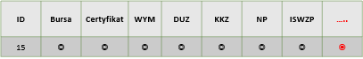
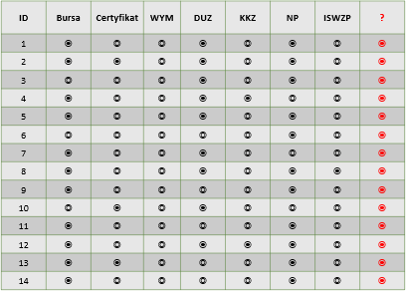
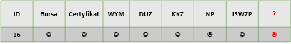
B. Mapowanie placówek edukacyjnych w powiecie z uwzględnieniem ich charakterystyk
ID NAZWA PLACÓWKI
1 ZESPÓŁ SZKÓŁ NR 4 ROLNICZE CENTRUM KSZTAŁ. USTAWICZNEGO IM. W.BRONIEWSKIEGO
2 II LICEUM OGÓLNOKSZTAŁCĄCE IM. KS. PROF. JÓZEFA TISCHNERA
3 TECHNIKUM ZAWODOWE NR 3
4 I LICEUM OGÓLNOKSZTAŁCĄCE IM. KAZIMIERZA WIELKIEGO Z ODDZIAŁAMI MISTRZOSTWA SPORTOWEGO W WAŁCZU
5 ZESPÓŁ SZKÓŁ NIEPUBLICZNYCH WAŁECKA AKADEMIA WIEDZY
6 LICEUM OGÓLNOKSZTAŁCĄCE DLA DOROSŁYCH WAŁECKA AKADEMIA WIEDZY
7 POWIATOWE CENTRUM KSZTAŁCENIA ZAWODOWEGO I USTAWICZNEGO W WAŁCZU
8 LICEUM OGÓLNOKSZTAŁCĄCE DLA DOROSŁYCH IM. I ARMII WOJSKA POLSKIEGO W WAŁCZU
9 III LICEUM OGÓLNOKSZTAŁCĄCE IM. PROFESORA WIKTORA ZINA W WAŁCZU
10 TECHNIKUM ZAWODOWE NR 2 IM. I ARMII WOJSKA POLSKIEGO W WAŁCZU
11 TECHNIKUM ZAWODOWE NR 1 IM. PROFESORA WIKTORA ZINA W WAŁCZU
12 BRANŻOWA SZKOŁA I STOPNIA NR 2 IM. I ARMII WOJSKA POLSKIEGO W WAŁCZU
13 BRANŻOWA SZKOŁA I STOPNIA NR 1 IM. PROFESORA WIKTORA ZINA W WAŁCZU
14 BRANŻOWA SZKOŁA II STOPNIA W WAŁCZU
15 LICEUM OGÓLNOKSZTAŁCĄCE DLA DOROSŁYCH PRZY CENTRUM KSZTAŁCENIA "PEDAGOG" MAREK OSTROMECKI
16 LICEUM OGÓLNOKSZTAŁCĄCE SPECJALNE WAŁECKA AKADEMIA WIEDZY
RUDKI
WAŁCZ
CZŁOPA
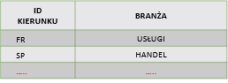
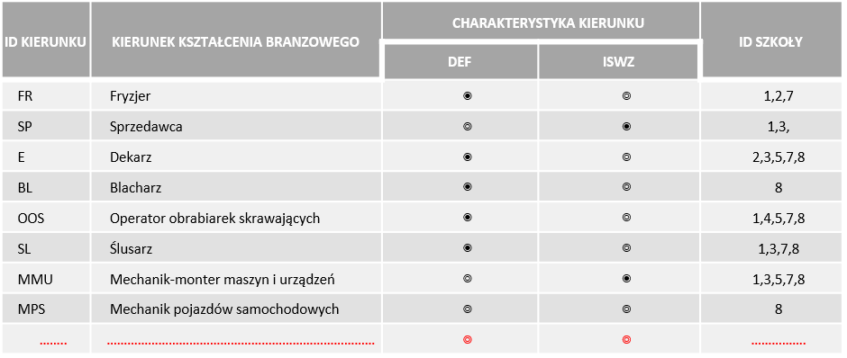
Edukacja formalna - POWIAT WAŁECKI
[technika, szkoły branżowe I i II stopnia, szkoły policealne]
RUDKI
WAŁCZ
CZŁOPA
C. Mapowanie kierunków kształcenia branżowego w powiecie wraz z ich charakterystykami

